Domosat Arduino

Table des matières
Introduction 4
Terminologie 4
Synoptique Ardomos 5
Système d'exploitation ardomos 5
Structure d'un module 6
Multitâche coopératif 6
Gestion des messages 8
Format d'un message 8
Tableau des modules 9
Assignation d'un arduino (Id) 10
Tableau récapitulatif des DATA 11
Liste des messages 11
Récapitulatif des messages 12
Récapitulatif Implémentation des messages 13
MSG ? - Messages d'identification 13
MSG 0 – Reset 13
MSG A – Message d'alerte (TODO effectué par programmation?) 14
MSG E – Message d'erreur 14
MSG L – Lister les devices 14
MSG M – Mesure (TODO : renommer et déplacer dans le module relais) 14
MSG P – Ping 15
MSG R – Read device 15
MSG S – Set flags 15
MSG V – Demande de version (Bad design, module id ? Module?) 15
MSG W – Write Device (3 msg write sont dispo, TODO) 16
Interprétation des DATA selons les modules. 16
DATA E – Module Ethernet 16
Module horloge 17
Module de programmation 18
Ecriture vers le module de programmation 23
DATA S – Module écran 23
Le module U (USB) 25
Types de trames USB 25
Trame USB M : Envoi de message 25
Retransmission des trames 433Mhz 26
Liste des alarmes par device 26
Tableau de correspondance Arduino 27
Ecran ST7735 28
Array (74HC595) 28
Horloge RTC (DS1307) 28
Température (DS18B20) 28
Module Arduino Nano 328 28
Platine nRF24L01 30
Câblage du nRF24L01 avec un arduino atmega : 30
Module DHT11 / DHT22 31
Modules 433 Mhz 32
Module Clavier 33
De gauche à droite 1..8 33
Module Relay 34
Module IR 35

Introduction

Terminologie
Arduino Un ensemble comportant un module arduino et de ses modules
Module Un périphérique physique ou virtuel connecté à l'arduino, capable de recevoir et de traiter des messages, et de réaliser des actions (mesures ou actions physiques).
Id Identifiant unique d'un arduino
Message Trame émise vers un arduino comportant une zone data à destination d'un module.
Data Zone de données utiles d'un message

Chaque Arduino devra

- Pouvoir recevoir et transmettre des informations
- Gérer un ou plusieurs module
- Être programmé une semaine à l'avance.
- Gérer son identifiant, et gérer un identifiant fourni
- Être piloté par un module maître (PC / Arduino)

Synoptique Ardomos

Système d'exploitation ardomos
Ardomos est le système de base du système Domosat sur Arduino.
Le système remplit les fonctions suivantes :
- Implémentation de setup()
- Implémentation de loop()
- Gestion des modules.
- Gestion des messages.
- Gestion de la mémoire Eeprom (régions)
- Animation du multitâche coopératif des modules.

Structure d'un module
Un module est un élément communiquant et assurant une et une seule fonction.
Deux grands types de fonctions peuvent être remplis
- Gestion d'un périphérique physique
Un module doit assurer les rôles suivant
- Instanciation unique et déclaration (enregistrement) au système.
- Gestion d'une classe de périphérique (ex:relais)
- Gestion de message entrant / sortant
- Configuration (cold reset notamment).
- Indépendance totale aux autres modules
Un module est un fichier C++ contenant une classe qui hérite de la classe Module.
La seule méthode à surcharger est la méthode msgHandler.
La communication vers d'autres modules s'effectue OBLIGATOIREMENT par l'envoi d'un message. Un module doit se comporter correctement si le module destinataire n'existe pas.
Par exemple, si le module Relais veut afficher une information, il enverra un message au module Screen. Il ne pourra en aucun cas appeler des méthodes du module Screen par un autre moyen (appel direct).
Les variables globales sont strictement interdites. Les variables statiques sont autorisées (notamment pour l'instance unique d'un module).

Multitâche coopératif
Les modules reçoivent plusieurs messages périodiques pendant lesquels il peuvent effectuer des opérations qui doivent être d'une durée la plus courte possible.
Il est strictement interdit d'effectuer des boucles d'attente par exemple. Préférer les message TENTH ou éventuellement LOOP pour effectuer des polling réguliers.
MSG_TYPE_TENTH | NYI - Envoyé 10x par seconde (en moyenne, assez précis mais ne peut servir de base de temps).
MSG_TYPE_100HZ | NYI - Envoyé 100x par seconde/
MSG_TYPE_SECOND | Envoyé une fois par seconde (en moyenne, précis).
MSG_TYPE_10_SECONDS | Envoyé une fois toute les 10 secondes
MSG_TYPE_MINUTE | Envoyé une fois par minute (en moyenne, précis).
MSG_TYPE_LOOP | Envoyer à un taux très élevé, fluctuant en fonction du nombre de modules et des opérations réalisés par ces derniers.  La fréquence peut varier entre 8000 et 15.000 appels par seconde.  Ne rien faire de long sur ce message

Le message LOOP est envoyé aussi rapidement que possible.
Ne pas respecter cet impératif ne permettra pas aux modules de fonctionner correctement.

Gestion des messages

Format d'un message

Longeur de trame : 20 octets (sera étendu si nécessaire pour supporter la réémission des trames 433Mhz)

id_0 | id_1 | dest | ttl | nr | msg | DATA 0 .. 13

id_0 et 1 Identifiant de l'arduino émetteur du message :
id_0 0 : avéré, n identifiant random temporaire
id_1 numéro d'identifiant (provisoire ou permanent (from))
dest Identifiant de l'arduino destinataire, 255 pour un message broadcast (tous)
254 est destiné au master (PC contrôleur)
0 est un raccourci pour envoyer des messages internes.
ttl Time To Live
nr Numéro du message (incrémental)
msg Type de message : Voir le fichier Message.h, constances MSG_TYPE_XXX
0-13 Trame utile du message de 14 octets (DATA)

Tableau des modules
Dev | Type de device | DATA | Messages relatifs | Commentaires
* | All devices |  |  | Utilisé pour msg broadcast
 |  | A | R,W | Grille de spots  → Voir module relay en mode SPI
B | Buzzer |  | W
C | Clock | C | R,W | Horloge
D | Detecteur de mouvement |  | R,W,A
E | Module Ethernet | E
G | Graphic screen | S | W
I | Infrared |  | R,W
L | Détecteur de lumière (LDR) |  | R,W
M | Measure (*) | M | R,W,A
N | Module nRF24L01 | - | ?
O | Module EEPROM |  | R,W
P | Programmation | - | ? (message spécifique?)
R | Module Relay | R | R,W | Pilotage de relay en direct ou en SPI (74HC595)
S | Screen | S | ? (fusion G)
T | Température / Hygrométrie |  | ? | DHT11 et 22
U | Usb | - |  | Pilote PC->USB
X | Module 433 Mhz | 4 | R,W,A | Réception ok
Z | Module ID |  |  | Gestion de l'ID de l'arduino

(*) Le device M (Measure) permet de mesurer le courant traversant l'équipement associé à l'arduino. Cela permet de s'assurer par exemple qu'une ampoule ou un radiateur est réellement opérationnel.

Le device spécial * s'adresse à l'ensemble des devices. ( ??? et quid de l'interprétation des datas ???)
Voir MSG M

Assignation d'un arduino (Id)
Un id de module est une valeur entre 0 et 255. 0 est la valeur du master (réservée).
L'auto assignation d'un module se déroule en deux phases.
1 – Le module envoi id_0 = un nombre aléatoire et id_1 un id qu'il souhaite prendre.
Par exemple, on envoie 113-9 pour s'assigner l'id 9.
Un message est envoyé avec 113-9.
Si un arduino possède déjà l'id 9, il enverra le message 0-9, ce qui signifie qu'il possède déjà l'id 9.
Le module 113-9 s'étant assigné temporairement l'id 9 fera une demande pour un nouvel id.
Si un module reçoit un message 0-X quelconque, alors il note que l'id X est déjà utilisé et ne demandera jamais cet id.
Si au bout d'un certain temps, l'arduino n'a pas reçu d'infirmation, alors il s'assignera l'id 9 et enverra désormais des messages 0-9.

Tableau récapitulatif des DATA
V : Nom du type de data
S : Size (octets)
M : Mode :
r : Read, la valeur peut être lue (message Get)
w : Write, la valeur peut être écrite (message Write)
f : La valeur peut être programmée (message Forecast)
R : Rémanence, X = oui, stockage de la valeur en EEPROM
D : Default, valeur par défaut.

V | S | M | R | D | Description
A | 1 | rwf |  | 0 | 1 bit par relais, le device doit être connecté à 8 relais.
I | 1 | rw | X | 1 | 0 : Arrêt de la détection de mouvement.  1 : Mise en route détection de mouvement.  La détection génère une alarme dev=I (msg A)
K | 3 | rw |  |  | Lecture / Écriture heure horloge hardware
L | 1 | rwf |  | 0 | 0-255, tout ou rien : 0 ou 255 sinon, gradateur 0-100 %
M | 1 | r |  |  | Puissance 1=10Watts
O | n | rw |  |  | Voir les messages R et W pour le format.
R
S | ? | w |  |  | Voir paragraphe dédié aux valeurs écran
T | 2  ou  3 | rwf | X |  | Octet 0 : Numéro de la sonde de température (A0 …)  Octet 1:Valeur de consigne ou valeur lue otet 1  Octet 2:Valeur lue octet 2  En écriture : (uchar) Température x 10 (ex : 195=19.5°) en écriture.  En lecture : octet 1 = partie entière (signed char) octet 2 = partie décimale.
X | 2 | rwf | X |  | Read : t Temps d'attente maxi d'une trame, retourne un message  Write : Retransmet une trame 433 Mhz, data est la trame complète.  ?? 0 = retransmission des trames 433Mhz désactivée  1 = activée (valeur par défaut)

Liste des messages
Les tableaux de messages comportent 11 colonnes. La première colonne représente le champ msg.
Les suivantes la zone DATA.
Les DATA contiennent de tirets s'ils ne sont pas renseignés (ou inutiles).
En cas d'incompréhension, un message E est envoyé par l'arduino.

Récapitulatif des messages
msg | nom | Description
A | ALERT | Message d'alerte/évènement, envoyé par un module selon les états ALARM de chaque device capable d'envoyer des events.
I | INACCURATE | Message envoyé quand le système détecte un problème dans les messages SECOND ou MINUTE (précision incertaine).
H | HELLO | Utiliser pour qu'un Arduino se déclare aux autres
L | LIST | Lister les devices attachés à un module.
M | MEASURE | Mesure approximative de la puissance consommée par un équipement.
N | SECOND | Envoyé 1 fois par seconde.
P | PING | Ping d'un module, et données type traceroute.
Q | READ16 | Lecture uint_16
R | READ | Read device.
S | SET FLAGS | Modifications des flags d'un device
V | VERSION | Demande du numéro de version logicielle d'un module.
W | WRITE | Écriture vers un device
Z | RESET | Reset du module (reset to default config)

Récapitulatif Implémentation des messages
X : implémenté
/ :Partiellement implémenté
- : Message sans objet pour ce module.
Msg \Module | B | C | D | E | I | L | M | N | O | P | R | S | T | U | X | Z
@ begin |  | x |  |  |  |  |  | x |  | x | x | / | x |  | x | x
0 rst |  |  |  |  |  |  |  |  |  | x
1 write |  |  |  |  |  |  |  |  |  | x |  |  | x
2 wr16 |  | x |  |  |  |  |  |  |  |  | x
3 wr3b |  |  |  |  |  |  |  |  |  |  |  | x
6 wr3w |  |  |  |  |  |  |  |  |  |  |  | x
D ?? |  |  |  |  |  |  |  |  |  |  |  | x
F flags
H hello
L list |  |  |  |  |  |  |  | x |  |  |  |  | x | x |  | x
O loop |  |  |  |  |  |  |  |  |  | x
M min |  |  |  |  |  |  |  |  |  | ? |  |  |  |  |  | x
N sec |  |  |  |  |  |  |  |  |  | ? |  |  | x |  |  | x
P ping
Q rd16 |  | x |  |  |  |  |  |  |  |  | x |  |  |  |  | x
R rd |  |  |  |  |  |  |  |  |  |  | x |  | x
X ???
Z shutdown |  |  |  |  |  |  |  |  |  |  | x |  | x

MSG ? - Messages d'identification
Tous les messages comportent une demande d'identification permanente (au cas ou l'identification est temporaire). Cette demande est portée par Id_0 et Id_1.
Quand id_0 est égal à 0, alors cela signifie que l'arduino considère qu'il s'agit de son identifiant permanent.

MSG 0 – Reset
0 | dev | -

Réinitialisation du module. Un reset de device n'est pas pris en compte pour le moment.
dev : Nom du device destination (NYI), ou 0 (module complet)

MSG A – Message d'alerte (TODO effectué par programmation?)
A | dev | DATA | x | x | x | x | x | x | x | x

Message d'alerte envoyé par l'arduino.
Dev = U si le message ne concerne pas un device (voir tableau des devices).
DATA = Valeur du device pour l'alerte.
Xxxxxx = message éventuel terminé par 0.

MSG E – Message d'erreur
E | dev | msg | x | x | x | x | x | x | x | x

Ce message est envoyé par un module qui ne comprend pas un message.
Msg contient la valeur de msg du message incompris.
Dev est la valeur du message.
Xxxxx contient un texte terminé par 0 (si nécessaire).

MSG L – Lister les devices
L | dev_0 | ... | dev_n

Le message L demande à l'arduino de remplir un tableau de devices connectés.
La liste dev_0 … dev_n est initialement remplie avec des 0
Réponse : message l, l'arduino renvoie une liste terminée par 0 de devices connectés (voir tableau de devices).

MSG M – Mesure (TODO : renommer et déplacer dans le module relais)
M | dev | x | x | x | x | x | x | x | x | -

Mesure approximative de l'intensité traversant l'équipement connecté.
Pour un radiateur, cela permet aussi de s'assurer que celui-ci est bien en marche et en mode fil pilote.
Non spécifié pour le moment, mais x contiendrait 1 pour 10 watts mesurés approximativement.
Pour un device de type A, les huit x sont remplis.
Message de retour : message m avec les mesures effectués.
Si dev n'est pas connu, alors le message contiendra U en retour.
S'il est impossible de mesurer la puissance, alors un message E est envoyé.

MSG P – Ping
P | t | route

Après réception de ce message, l'arduino devrait répondre un message p.
t est le temps imparti en seconde pour effectuer la réponse, au retour, prend la valeur 0.
Route : route de retour, terminée par 0
Si t=0, réponse immédiate.
Si t>0, on attend un délai aléatoire compris entre 1 et t secondes.
Si un module reçoit un message p, la valeur t est incrémentée, et l'ID est ajouté à la fin de la liste route. Le message est ensuite transféré aux autres devices pour revenir à l’émetteur.

MSG R – Read device
R | dev | DATA

Demande l'état d'un device connecté à l'arduino
Dev : Nom du device à lire
DATA: dépend du dev (par exemple numéro de sonde de température).
La réponse sera le même message avec DATA remplit. Si l'arduino ne connaît pas le device, alors il met U dans le champ dev.
Pour une lecture de température, DATA est décomposée en deux parties (voir tableau de valeurs)
Voir : MSG S

MSG S – Set flags
S | dev | flags | -

Modifie les flags
flags = (de b7 à b0)
ALARM

ALARM : 1 si le device doit envoyer des alarmes le cas échéant

MSG V – Demande de version (Bad design, module id ? Module?)
V | major | minor | rev | -

Major : numéro de version majeur
Minor : numéro de version mineur
Rev : numéro de révision
Réponse : message v avec les champs remplis.

MSG W – Write Device (3 msg write sont dispo, TODO)
W | dev | data

dev : Nom du device destination
data : Dépend du device destinataire

Interprétation des DATA selons les modules.
Les modules reçoivent des messages avec des DATAs. Les DATA sont interprétés différemment selon chaque module.
Sauf indication contraire, les modules devraient répondre à un message par un message avec la lettre en minuscule, suivi des informations demandées.
Par exemple, le message suivant est envoyé depuis l'arduino #1 au module Screen de l'arduino #2
Id_0 | Id_1 | dest | ttl | nr | msg | dev | DATA
0 | 1 | 2 | 200 | 31 | W | S | X0THelloE

La zone DATA sera traitée par le module S de l'arduino #2. Ce même module retournera le message suivant :
Id_0 | Id_1 | dest | ttl | nr | msg | dev | DATA
0 | 2 | 1 | 200 | 18 | w | S | X0THelloE

DATA E – Module Ethernet
0 | 1 | 2 | 3 | 4..9 | Fonction
A | x | y | z | t | Lecture / Écriture de l'adresse IP x.y.z.t
M | x | y | z | t | Lecture / Écriture du masque x.y.z.t
G | x | y | z | t | Lecture / Écriture de la passerelle

Module horloge
Le module horloge gère une horloge logicielle ou matérielle TODO min/hour/day
iDev est 0 pour les heures/minutes, 1 pour le jour
Le module répond aux messages READ16 et WRITE16
Pour l'heure, il renvoie la valeur 100*h+m, par exemple, à 18h38, il renvoie 1838.
Le device 1 renvoie le jour 0 (lun) à 6 (dim) pour le premier octet, puis 0 ou 1 selon que l'horloge est logicielle ou matérielle.

Module de programmation
dev | ...

dev : Numéro de la ligne de programmation
le reste du message contient un micro programme.

Un micro programme est basé sur une évaluation d'instructions en association avec une pile (stack) de douze éléments maxi.
Un micro programme est constitué de micro instructions.
Le micro programme est constitué d'une suite d'octets ou de deux octets et se termine par l’opération END.
On détermine si l'instruction est constituée d'un ou de deux octets en fonction de son type.
Les deux premiers bytes de l’octet contient le type d'opération.
Selon l'opération, soit l'octet suivant est inclus à l'instruction, soit il s'agit d'une autre instruction.
Octet :
b7 | b6 | b5 | b4 | b3 | b2 | b1 | b0
t1 | t0 | d5 | d4 | d2 | d2 | d1 | d0

Les bits t1 et t0 contiennent :
Tableau de codage des micro-instructions
t1-t0 | Description | Nombre octets de l'instruction
00 | Nombre 6 bits (d5..d0) [-31 … 31] | 1
01 | Nombre 14 bits (d5..d0) + suiv [ -8191 … 8191 ] | 2
11 | Opération (voir tableaux des opérations) | 1
10 | Nom de module | 1

Voici les opérations reconnues
ATTENTION , op n'est pas la valeur du caractère, voir les constantes associées dans ModuleProg.hpp.

Op | Description | Args | Stack size after
Eq | Test d'égalité | 2 | 1
< | Test sur les deux valeurs de la pile | 2 | 1
> | Test sup | 2 | 1
<= | Test inf ou egal | 2 | 1
>= | Test sup ou egal | 2 | 1
Inside | Test : inf ≤ value ≤ max | 3 max  2 value  1 min | 1
and | Et logique | 2 | 1
or | Ou logique | 2 | 1
+ | addition | 2 | 1
* | multiplication | 2 | 1
/ | Division | 2 | 1
- | soustraction | 2 | 1
not | Inversion binaire | 1 | 1
rd16 | Lecture Message::read16(mod, dev, offset) | 3=mod 2=dev 1=offset | 1
rd1600 | Lecture Message::read16(mod, dev=0, offset=0) | 1=mod | 1
rd1601 | Idem read1600 mais offset 1
wr16 | Envoi message self | 3 module  2 dev  1 int16 | 0
(***) wr1600 | Envoi message self 16 bits au device 00 | 2 mod  1 value | 0
(***) wr1601 | Envoi un message self 16 bits au device 01 | 2 module  1 value | 0
write3b | Envoi de msg (Message::write3b) | 5 | 1
write3w | Envoi de msg (Message::write3w) | 5 | 1
out_rd16 | Envoi+read msg module distant (read16 outgoing) | 5 destinataire  4 module  3 message  2 dev  1 offset to read | 1
out_msg | Envoi de message | 5 destinataire  4 module  3 message  2 dev  1 valeur 16 bits
Clear | Clear stack | N/a | 0
Dup | Duplicate first elt | 1 | 2
swap | Echange 2 éléments | 2 | 2
Drop | Delete 1st element | 1 | 0
Pick | Pick the nth elt | 1, and the nth elt | 1 (unchanged)
ifgoto | Change de microprogramme si la pile!=0 | 2 numéro uprog  1 test | 0
Goto | Change de ligne de programme | 1 numéro uprog | 0
sec | Autorise le micro programme seulement 1x / seconde
min | Autorise le micro programme seulement 1x / minute
RESET | Redémarre l'arduino (??) | - | -
(*) CONT | Continue (reste non exécuté)
END | Fin du microprogramme (255) | N/a | N/a

(***) Voir l'utilité de ces instructions. Généralement un seul device (le 0) est utilisé. A recencer, et peut-être harmoniser les modules différents.
END est egal à la valeur 255, cette valeur est généralement constatée comme valeur par défaut dans les EEPROM.
(*) CONT est une instruction permettant à l'interpréteur de reconnaître une continuation quand un microprogramme est réparti sur plusieurs lignes.CONT est la première instruction, le reste n'est exécuté que si l'instruction précédente était un goto. CONT en milieu de microprogramme arrête son exécution.
Sec et min sont deux instructions spéciales devant se trouver au début d'un microprogramme. Ces instruction limitent le nombre d'exécution du microprogramme à une fois par seconde ou une fois par minute. Il est possible que le microprogramme 'rate' une seconde ou une minute, notamment dans le cas ou un autre microprogramme a lancé une opération attendant un retour (ex : out_read).
Chaque microprogramme ne peut pas dépasser la longueur maximum d'un message (soit 32 octets).
Il est possible d'envoyer une centaine de lignes de programmation à un arduino. Les lignes sont stockées dans la mémoire EEPROM de l'arduino.
Les microprogramme sont évalués séquentiellement par le module de programmation lorsqu'il reçoit le message MSG_LOOP.
Les instructions read s'adressant à des modules inexistant stoppent l'exécution du microprogramme (* TODO readxx ne retournent pas cette information).
Les instructions out_readxx arrêtent l'exécution du microprogramme jusqu'à réception du message de retour de l'arduino destinataire. Si le message de retour n'est pas reçu (timeout), l'exécution du microprogramme est interrompue.
Exemple de microprogramme :
On veut réguler la température à 17° entre 22h00 et 6h00, puis à 19° entre 6h00 et 22h00.
La condition d'allumage est donc : t<17° or (t<19° & hhmm ≥ 600 && hhmm<=2200).
Il faut donc positionner le relais sur le résultat de cette condition :
Write16('R',0,t<17° or (t<19° & hhmm>=600 && hhmm<=2200)).
Le microprogramme est donc le suivant :
'R' 0 'T' rd1600 170 < 'T' rd1600 190 < 'C' rd1600 600 >= 'C' rd1600 2200 <= & & | write16 end
Explication :
opération | Description | Etat de la pile après exécution
'R' 0 | Empile 'R' 0 pour préparer l'envoi de message au module R (relais) sur le device 0 | 'R'  0
'T' rd1600 | Lecture de la température | 'R'  0  t°
170 < | On compare si la température est inférieure à 17.0°, le résultat est empilé | 'R'  0  t°<17.0
'T' rd1600 | On relit la température pour le 2nd test | 'R'  0  t°<17.0  t°
190 < | Empile 1 si la température est inférieure à 19.0° | 'R'  0  t°<17.0  t°<19.0
'C' rd1600 | Empile l'heure (ex : 14h57) | 'R'  0  t°<17.0  t°<19.0  1457
600 >= | Test si on est après 6h00 | 'R'  0  t°<17.0  t°<19.0  1
'C' rd1600 | Relis l'heure à nouveau | 'R'  0  t°<17.0  t°<19.0  1  1457
2200 <= | Test si on est avant 22h00 | 'R'  0  t°<17.0  t°<19.0  1  1
& | Empile 1 si on est entre 6h00 et 22h00 | 'R'  0  t°<17.0  t°<19.0  1
& | Empile 1 si on est entre 6h00 et 22h00 et que la température est inférieure à 19° | 'R'  0  t°<17.0  t°<19.0 & 1 (car entre 6 et 22h)
| | Empile 1, 'ou' entre la condition précédente ou si t<17° | 'R'  0  t°<17.0 | (t°<19.0 & 1)
write16 | Envoyer au module relais le nouvel état sur le device 0 | vide
end | Fin du microprogramme

Ecriture vers le module de programmation
Le device correspond au type d'opération.
L'octet suivant est le numéro de ligne si besoin
dev | Data[0] | Description
0 |  | Suspend l'exécution
1 |  | Reprend l'exécution
2 | n | Change la ligne courante
3 |  | Step by step
4 |  | Show stack
5 |  | Mode debug on
6 |  | Mode debug off

0 : stopper l'exécution
1 : reprendre l'exécution.
2 : redémarrer l'exécution à la ligne device
Exemple avec le module usb :
m001P 00 : stoppe l’exécution
m001P 01 : reprend l'exécution
m001P 02 08 : Positionne la ligne courante à 8

DATA S – Module écran
Le DATA S doit être envoyé avec le type de message MSG_TYPE_DATA ou MSG_TYPE_WRITE3B pour être interprété selon le tableau de commandes.
Le device est pour le moment réservé et doit être positionné à 0 (valeur réservée à tous les écrans disponibles sur l’arduino). Device pourra servir plus tard à adresser un écran bien précis (lcd, graphique, led …) si l’arduino est connecté à plusieurs écrans.
Il existe un raccourci avec MSG_TYPE_WRITE3W (*)
DATA_s sert à écrire/dessiner sur l'écran. Il est possible d'enchaîner des commandes si la place dans la zone DATA le permet. La dernière commande devra être STOP (S)
En gris les commandes non implémentées
0 = commande graphique
0 | 1 | 2 | 3 | 4..9 | Fonction
0 |  |  |  |  | Move cursor to top left
c | r |  |  |  | Disc (filled circle)
C | r |  |  |  | Circle x1,y1 ray r, color c
e |  |  |  |  | End of commands
F | t |  |  |  | Freeze the screen for t seconds. The arduino won't draw internal messages for t seconds
i | n | v |  |  | Draw icone n with value v (0/1/2 = on/off/disabed).  See ModuleScreen for n and v values
l | x2 | y2 |  |  | Line x1,y1 – x2,y2 color c
L | x2 | y2 |  |  | Antialiased ine x1,y1 – x2,y2 color c
m | x1 | y1 |  |  | Move to x1,y1
n | x | y | hi | 4=lo, 5,6=color (rgb 565) | Display an int16 at x,y with the rgb color Message::write3w is a short way to do this (*)
o | c |  |  |  | Set color c (8 bits) Format à définir
O | hi | lo |  |  | Set color c (16 bits) rgb (5+6+5 bits)
r | x2 | y2 |  |  | Rectangle x1,y1 – x2,y2 color c
R | x2 | y2 |  |  | Filled rectangle
t | s | s | s | s…..0 | Text s at x1,y1 color c
X |  |  |  |  | Clear screen

(*) MSG_TYPE_WRITE3W est un raccourci pour la commande n. Dans ce cas, il ne faut pas préciser 'n', et les 3 valeurs envoyées (uint16) sont : i1=x*256+y, i2=value, i3=color rgb565
Les valeurs x1,y1 et c sont maintenues tant que l'arduino est en fonction.
Par exemple, la séquence efface l'écran, puis affiche Hello, et attends 5 secondes avant de retourner à l'état normal.
X0THelloE
La commande suivante affiche un disque jaune de rayon 32 aux coordonnées 32,32. {yellow} est un octet représentant la couleur jaune. A noter que les espaces correspondent aux valeurs 32 (code ascii de espace).
XM c{yellow}D E

Le module U (USB)
Le module Usb traite des trames reçues par le port série USB.
Les trames sont séparées par des CR.
Le premier caractère d'une trame représente le type de trame
Le module USB fonctionne sans echo (il faut activer l'écho local sur un terminal), ceci afin de ne pas interférer avec d'eventuels messages envoyés/transférés par l'arduino via USB.

Types de donnés d'un message
Format | Description
b | Byte au format hexa, 2 caractères ex : FE
c | Caractère

Types de trames USB
Type | Description
M | Envoi de message

Trame USB M : Envoi de message
Nom | Format | Contenu
Type | c | m
DEST | b | Arduino destinataire FF=all, 00= uniquement le module connecté USB
MSG | c | Type de message (Voir tableau des messages)
MOD | c | Module destinataire (Voir tableau des modules)
DEV | b | Device
D0 | b | Data 0
D1 | b | Data 1
...
Dn | b | Data n
EOT | c | \r : Fin de message

Exemple :
m00RT00 Envoie à l'arduino connecté USB (00), le message R (READ) au module T (Température) pour le device 00 (numéro du capteur).

Retransmission des trames 433Mhz
Lorsqu'un module reçoit une trame 433 Mhz, il retransmet la trame en intégralité à condition qu'il soit équipé d'un device 4 (Module 433Mhz) et que la retransmission soit active.
L'activation ou la désactivation de la retransmission s'effectue avec un message S pour le device 4 (set device 4), ou par message F (forecast).

Liste des alarmes par device
Dev | Alarme | Data | Description
4 | in | trame | Trame reçue, la trame est transmise dans la zone data
I | mvt | int8 | Mouvement détecté (1) retour à 0 (0)
M | failure | dev | Problème de consommation sur un device
R | ntp | DATA_R | Diffusion de l'heure RTC
R | fail |  | Une heure RTC diffère notablement de l'horloge rtc du module.
T | low | DATA_T | La température ne peut pas être atteinte
K | press | int | Numéro de la touche du clavier enfoncée
K | up | int | Numéro de la touche du clavier relevée

Tableau de correspondance Arduino
Nom | 168 / 368 | 2560 | Corresp | Utilisation | Note
PC6 | RESET
PD0 | D0 / RX
PD1 | D1 / TX
PD2 | D2 |  |  | CS NRLF401
PD3 | D3
PD4 | D4
VCC
GND
PB6 | XTAL1/OSC1
PB7 | XTAL2/OSC2
PD5 | D5 | D5 | D5
PD6 | D6 | D6 | D6 | CS ST7735
PD7 | D7 | D7 | D7
PB0 | D8 | D8 | D8 |  | Était RST ST3775, on peut mettre RST au +
PB1 | D9 / PWM | D9 | D9 | DC ST7735
PB2 | D10 / PWM / SS | D53 | SS | SPI
PB3 | D11 / MOSI / PWM | D51 | MOSI | SPI
PB4 | D12 / MISO | D50 | MISO | SPI
PB5 | D13 / SCK (led) | D52 | SCK | SPI
AVCC
AREF
GND
PC0 | A0 | A0 | A0 | T°
PC1 | A1 | A1 | A1
PC2 | A2 | A2 | A2
PC3 | A3 | A3 | A3
PC4 | A4 | A4 | A4
PC5 | A5 | A5 | A5

Ecran ST7735
résolution : 128x160

Module | Arduino | 2560
Vcc | 5v | 5v
gnd | gnd | gnd
Iscl (sck) | 13 | 52
Isda (mosi) | 11 | 51
dc | 9 | 9
res | vcc | 8
cs | 6 | 6

Array (74HC595)
http://bildr.org/2011/02/74hc595/
http://www.arduino.cc/en/Tutorial/ShiftOut

Horloge RTC (DS1307)
http://arduino.cc/forum/index.php?topic=33362.0

Température (DS18B20)
http://bildr.org/2011/07/ds18b20-arduino/

Voici un exemple bien documenté tiré du site de X. HINAULT qui permet la détection de capteurs 18B20.

Module Arduino Nano 328
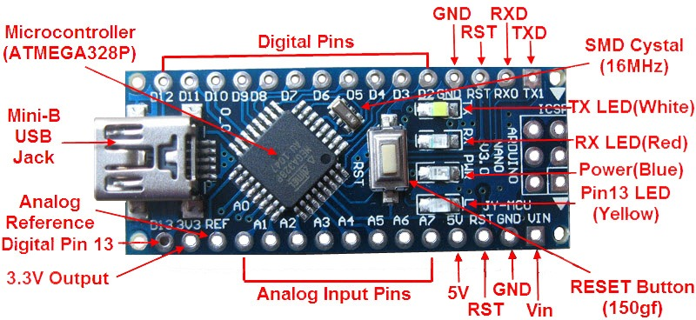

Platine nRF24L01
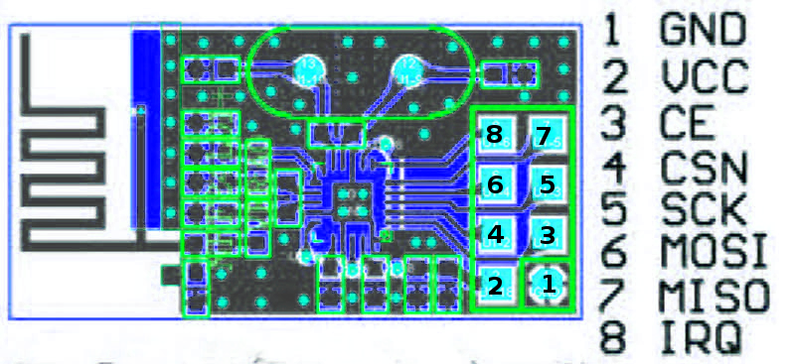
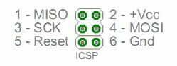

Repris d'un montage soit-disant ok (screen LCD)
Module | Pin Module | Arduino | Icsp | 2560
Ce | 3 | 5 |  | 5 (?)
Csn | 4 | 6 |  | 6 (53?) (*)
Sck | 5 | 13 | 3 | 52
Mosi | 6 | 11 | 4 | 51
Miso | 7 | 12 | 1 | 50
Irq | 8 | - |  | -
Vcc | 2 | 3.3v | 2 | 3.3v
(*) http://airspayce.com/mikem/arduino/NRF24/

Câblage du nRF24L01 avec un arduino atmega :
nRF24L01 -> Arduino
VCC -> 3v3 (ou 5v sur les breakouts de sparkfun)
GND -> GND
MISO -> MISO sur D50
MOSI -> résistance de 10K -> MOSI sur D51
SCK -> résistance de 10K -> SCK sur D52
CS -> résistance de 10K -> Dx (broche au choix)
CSN -> résistance de 10K -> SS sur D53 (avec la librairie cité plus bas il est possible de choisir une autre broche)
IRQ -> Dx (broche au choix, optionnel)

Les résistances de 10K sont juste là pour protéger le nRF24L01 du 5v.
CS permet de choisir si l'on souhaite émettre ou recevoir.
CSN correspond au "Chip Select" du bus SPI.
IRQ permet via une interruption de savoir si il y a de l'activité (active à l'état bas, attachInterrupt(0, xx, FALLING) pour l'utiliser) il n'est pas obligatoire de la câbler.

Module DHT11 / DHT22
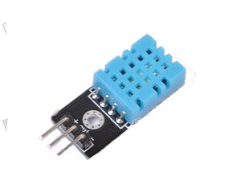  Pin | Desc | Sur C.I.
1 | VDD | 2
2 | DATA | 1
3 | NC
4 | GND | 3
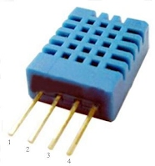

Modules 433 Mhz

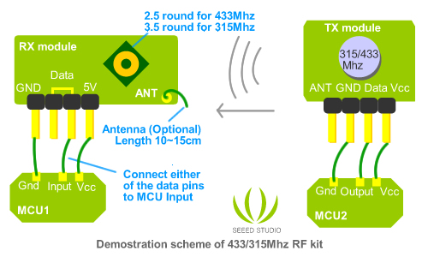

Module Clavier
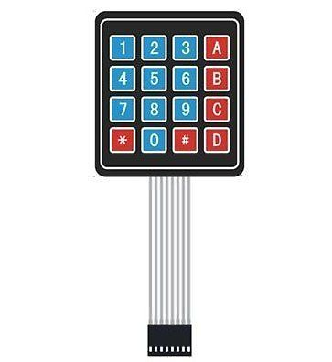

De gauche à droite 1..8

1 | 1 | 2 | 3 | A
2 | 4 | 5 | 6 | B
3 | 7 | 8 | 9 | C
4 | * | 0 | # | D
 | 5 | 6 | 7 | 8

Module Relay
En mode SPI, on utilise un 74HC595 connecté de cette manière :
74HC595 | Arduino
14 SER | D11 MOSI
11 SCK | D13 CLOCK
12 RCK | #define REL_CS
10 | VCC
13 | GND

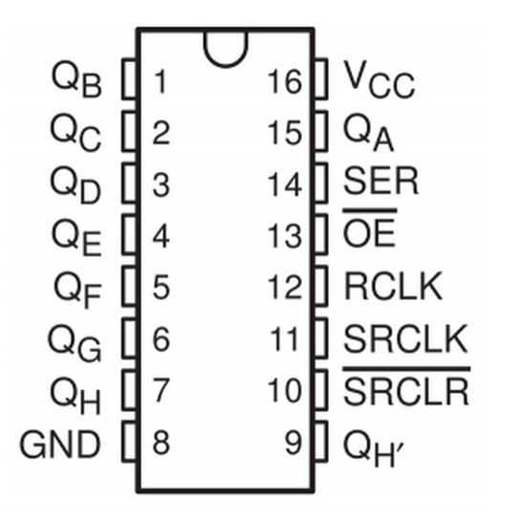

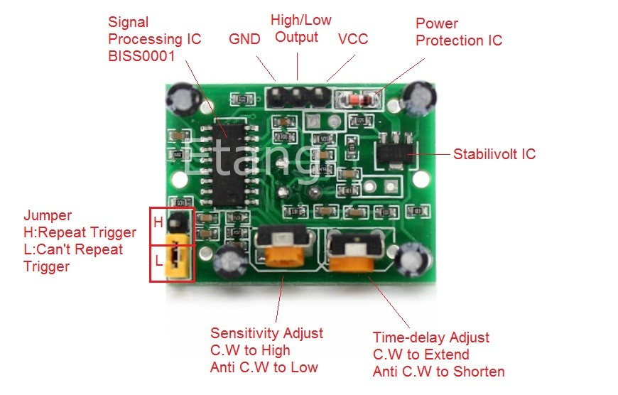
Module IR
(Pin 10)
Idées en vrac

Piles LIR2032 : rechargeable, 3v (dispo sur DS1307 pour pas cher!)

Connexion DS1307
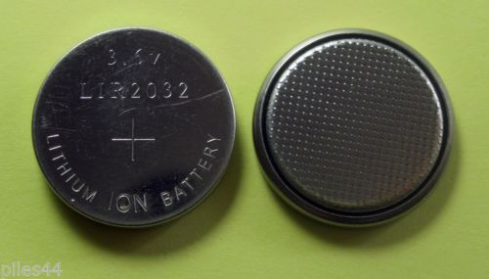
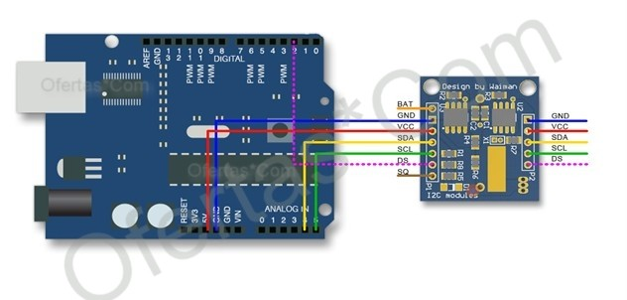
Liste de devices chacon
Type | Identifiant | Description
Inter | 08D2A72 unit 1 | Lumière SDB (dio)
Inter | 08D2A72 unit 2 | Radiateur SDB (dio)
Inter | 08D2A72 unit 0 | Lumière Salon (dio)
Telec 4x | 0x4C24A2
Inter | 12B1DE | Lumière Salon (Chacon)

